Selbstarbeit für die Klasse ab den Osterferien:

MNT

- Säugetiere können in fast allen Gebieten leben. In der Arktis leben Eisbären, in der Wüste Wüstenfüchse, im Meer Blauwale.
Erstelle Steckbriefe zu diesen 3 Säugetieren (Name, Vorkommen, Aussehen, Ernährung, Fortpflanzung, Besonderheiten)

- Haustiere unter den Säugetieren haben große Bedeutung für den Menschen. Nenne 3 Haustiere und deren Nutzung.

- Der Wechsel zwischen Winterfell und Sommerfell ist z.B. beim Hermlin auffällig.
Erkläre die Angepasstheit der Felle an die Jahreszeiten.
Worin unterscheiden sich Winterfell und Sommerfell? Begründe die Angepasstheit.

- Bei den Säugetieren gibt es verschiedene Arten der Fortbewegung.
Nenne die Fortbewegungsarten folgender Säugetiere: Fledermaus, Eichhörnchen, Seehund, Känguru, Maulwurf, Katze, Maus, Delfin.
Nenne die Anpassungsformen an die Fortbewegung der genannten Säugetiere.

Englisch

Aufgabenstellungen
LB S. 169 Kästchen abschreiben in „Grammar“
Test yourself: Sätze in Teil „Exercises”
LB S. 170/171 Kästchen lesen (Wiederholung aus Kl. 5)
Test yourself: Sätze in Teil „Exercises”
LB S. 172 Kästchen abschreiben in „Grammar“
Test yourself: Sätze in Teil „Exercises”
LB S. 150/151 “Breakfast around the world”
Texte lesen und schriftlich übersetzen
LB S. 151 Nr. 1 schriftlich beantworten und begründen
„I would like to try… because… .”
LB S. 152 Nr. 2: Collage anfertigen über Lieblingsfrühstück
LB S. 223 Wendungen abschreiben in „Topics and phrases

Medienkunde

- Recherchiere zu Ostern.
  - Welche kirchliche Bedeutung hat Ostern?
  - Erkläre drei deutsche Osterbräuche genauer.
  - Finde drei Osterbräuche aus anderen Ländern heraus. Gib immer dazu das Land mit an.
Schreibe deine Recherchen übersichtlich per Computer auf ein A4 Blatt und gestalte dieses. Die Überschrift soll Ostern und Osterbräuche sein.

Mathematik

Festigung des Themas Multiplizieren und Dividieren von Dezimalbrüchen
Wiederholung Brüche
- Buch S.109 Rückspiegel noch offene Aufgaben lösen
- Arbeitsheft S.58,59,60,61,62 restliche Aufgaben, auch vom unteren Teil ab 1.1
- Buch S. 103/ 10,12,13,14
- Buch S.76/ 18,22
- Buch S. 77/ 1,2,3,4 rechte Seite

Musik
- Höre die von Antonio Vivaldi „Der Frühling“ an: https://www.youtube.com/watch?v=5bIcsLl7kdY
- Beschrifte alle Noten mit Notennamen.
Antonio Vivaldi: Die Frühlingsmelodie Satz: Georg Maas
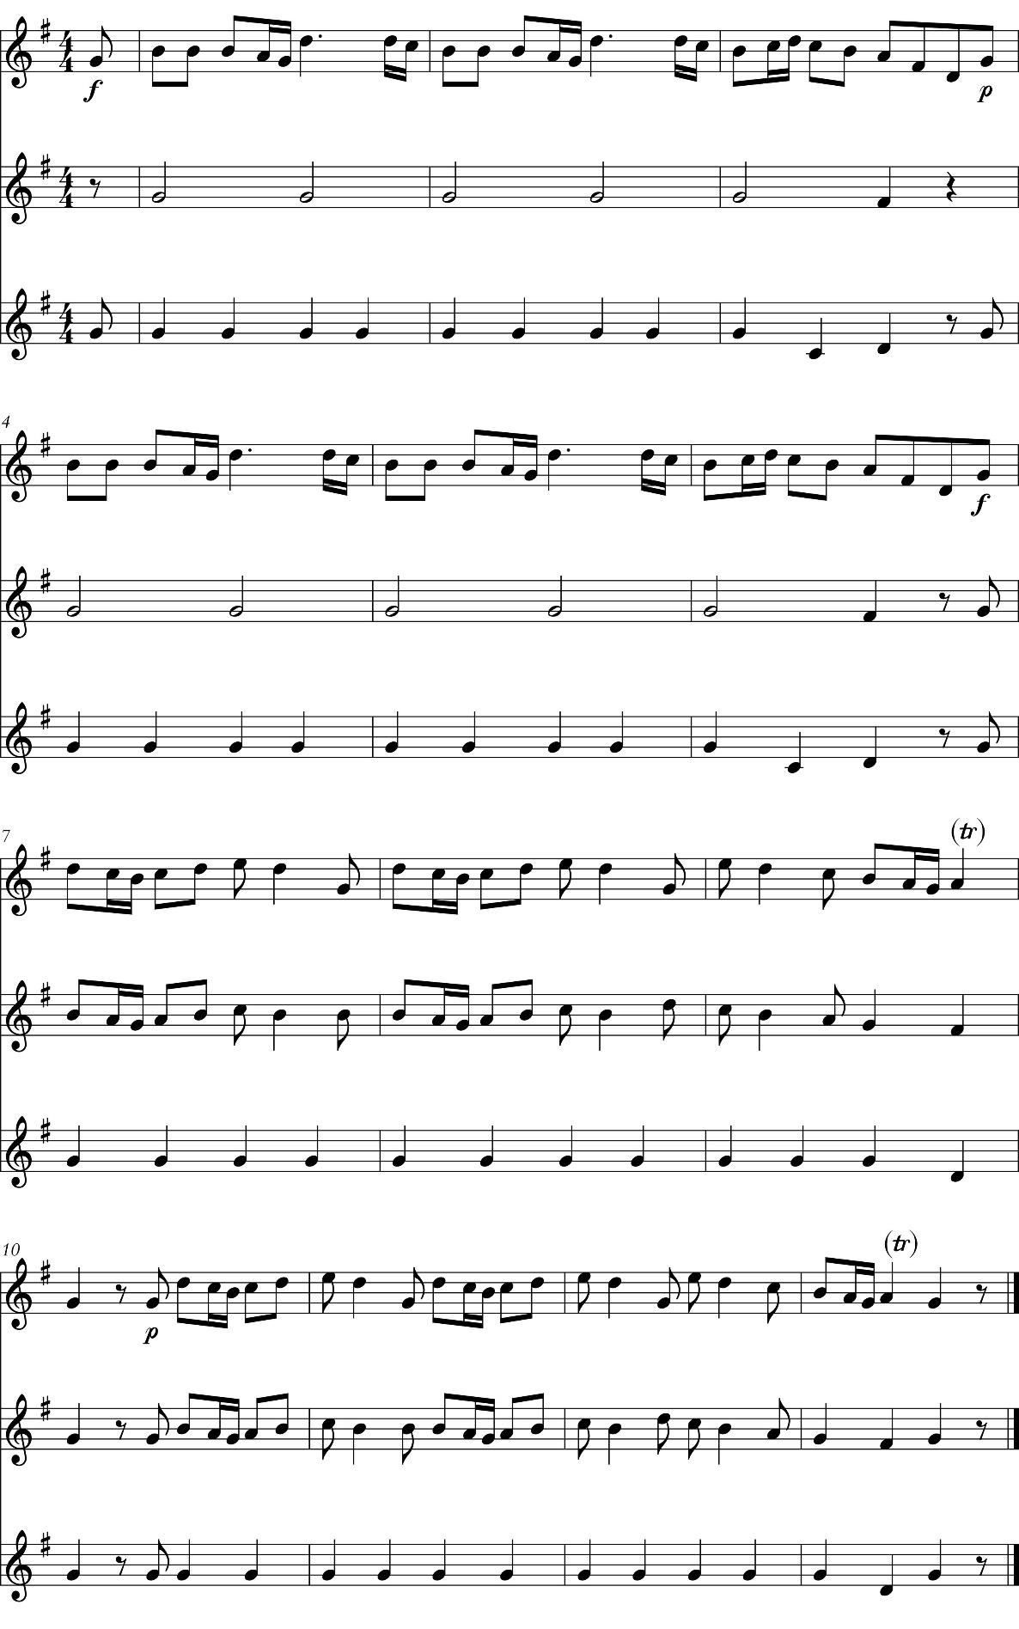
Der Komponist Antonio Vivaldi (Fragen)

Der Musikwissenschaftler (vgl. mit Seite 105 im Schülerbuch) Anton B. hatte viele Jahre über Antonio Vivaldi geforscht und versucht, einige wichtige Fragen zu Vivaldi zu beantworten. Doch gerade als er seine Forschungsergebnisse veröffentlichen wollte, fegte ein Windstoß durch sein Arbeitszimmer und wirbelte
alle seine Notizen durcheinander. So lauteten seine Fragen:

Wer war  der erste Geigenlehrer  von Antonio? | Wie heißen  die vier berühmtesten Kompositionen  Vivaldis? | Welchen Beruf sollte Vivaldi ergreifen  und warum gab er  ihn auf?
Was war das Besondere  an dem Orchester, das Vivaldi lange Zeit leitete und dessen Mitglieder  er unterrichtete? | Welcher deutsche Komponist der Barockzeit bearbeitete Vivaldis Werke für andere Instrumente? | Welche musikalischen Andenken brachten sich Musikliebhaber gerne  aus Venedig mit und verhalfen Vivaldi zu  guten Einnahmen?
Warum wurde Vivaldi  in Wien begraben und  nicht in Italien? | Warum existieren verschiedene  Verzeichnisse von  Vivaldis Kompositionen? | Für welches  Soloinstrument komponierte Vivaldi  rund die Hälfte seiner Konzerte?

Schneidet die Zettel mit den Fragen und die Zettel mit den Antworttexten aus. Klebt alle Zettel an der Rückseite so zusammen, dass die Antworten auf der Rückseite der Frage stehen. Wer sich nicht sicher ist, beschriftet mit Bleistift die Fragekarten mit Nummern von 1 bis 9 und ordnet die Antwortkarten zu, indem er sie mit den gleichen Nummern benennt.

Der Komponist Antonio Vivaldi (Antworten)

Vivaldi war Violinlehrer am Mädchenwaisenhaus des Ospedale della Pietà. Für das  sehr gute Mädchenorchester  des Ospedale komponierte er zahllose Werke. Die Konzerte des Orchesters waren für Reisende eine besondere Attraktion und trugen zum  Ruhm des Komponisten bei. | Viele Komponisten der Barock-zeit waren von den Konzerten Vivaldis sehr beeindruckt und versuchten, ähnlich zu kompo-  nieren. Zu ihnen gehörte auch Johann Sebastian Bach, der Werke Vivaldis für Orgel und Cembalo umschrieb. | Vivaldi komponierte etwa 500 Konzerte, davon rund die Hälfte für Violine und Orchester. Nur 132 Werke Vivaldis wurden zu seinen Lebzeiten gedruckt.  Viele Kompositionen blieben  bis heute verschwunden.
Als sich der Musikstil in Venedig änderte, galt Vivaldis Musik plötzlich als unmodern und er verarmte. Auf der Suche nach einer neuen Anstellung reiste Vivaldi nach Wien, wo er nach wenigen Monaten völlig unbeachtet von der Musikwelt starb. | Geboren wurde Antonio Vivaldi in Venedig als ältestes Kind  eines Frisörs, der später Berufs-musiker wurde. Man nimmt  an, dass er Antonio Unterricht  im Geigenspiel erteilte. | Zu den Werken, die zu Vivaldis Lebzeiten gedruckt wurden, gehört der Zyklus Die vier Jahreszeiten. Mit ihm beginnt eine Notensammlung von insgesamt zwölf Konzerten.
Vivaldi wurde zu einem der berühmtesten Komponisten  in Europa. Seine Musik galt  als besonders modern. Viele Musikliebhaber reisten nach Venedig und kauften Noten  des Komponisten, wodurch  er gut verdiente. | Nachdem Vivaldi Jahrhunderte fast vergessen war, begann man nach seinen Kompositionen zu suchen. Es fanden sich Noten  in Bibliotheken, Schlössern, Klöstern. Werkverzeichnisse,  die die bekannten Kompositio-nen auflisteten, mussten wegen weiterer Funde neu erstellt werden. | Es war vorgesehen, dass  Antonio Priester werden sollte,  auch wenn er selbst dies gar  nicht wollte. Kurz nach der  Priesterweihe erhielt der sehr  begabte Geiger 1703 eine  Anstellung als Violinlehrer an  einem Waisenhaus. Vivaldi  musste nun nicht mehr als  Priester arbeiten.

Deutsch

- Erinnerung: Wortfamilien umfassen alle stammverwandten Wörter, das heißt, in einer Wortfamilie haben alle Wörter den gleichen Wortstamm und damit besteht auch ein Zusammenhang in der Wortbedeutung.
Nutze die Gelegenheit und Ruhe! So viel können wir im Klassenverband kaum üben.
Übe täglich ein bis zwei Wortfamilien, mehr nicht!
Wiederhole dabei die Tempus- bzw. Zeitformen, Befehlsformen und Partizipien.
Schreib mit Füller in gebundener Handschrift! Übung macht den Meister!
Du kannst wieder den Baum zeichnen, durchpausen, kopieren oder einfach die Wortfamilie auf liniertes Papier schreiben.
Übe folgende Wortfamilien (Auswahl, Pflicht 7) !
- lieb/en
- geh/en
- fress/en
- pflanz/en
- male/en
- spring/en
- zahlen/zählen
- heb/en
- süß/en
- stärken/stark
- schmeck/en
- beiß/en

- Wortfelder - Übertrage die Definition und die Beispiele in deinen Merkhefter! Ergänze die Beispiele!
Wortfelder umfassen alle Wörter einer Sprache, die die gleiche oder sehr ähnliche Bedeutung haben.
Das Arbeiten mit Wortfeldern hilft dir, dich abwechslungsreich auszudrücken, dein Ausdrucksvermögen zu verbessern und in verschiedenen Situationen des Sprechens und Schreibens das richtige Wort zu wählen.

Beispiele:
(schreib ab und ergänze!)
- Wortfeld „gehen“: laufen, schreiten, schlendern, eilen, spazieren, marschieren, schwanken, trödeln, rennen, wandern …
- Wortfeld „Geld“: Knete, Scheine, Münzen, Moneten, Zaster, Kies, Knete, Bares, Moos, Taschengeld, Schotter, Mäuse…
- Wortfeld „Kinder“: Sprösslinge, Bälger, Kleine, Wänster, Rabauken, Schüler, Mädchen und Jungen, …
- Wortfeld „zeichnen“: kritzeln, skizzieren, …
- Wortfeld „baden“: schwimmen, plantschen, …
- Wortfeld „gemütlich“: kuschlig, anheimelnd, …
- Wortfeld „Stein“: Kiesel, Brocken, …
- Wortfeld „Papier“: Bogen, Blatt, …
- Wortfeld „regnen“: nieseln, schütten, pladdern, …

- Wiederholung Wortarten
  - Finde heraus, welches Wort sich jeweils in die Reihe der Substantive unerlaubt (als Adjektiv, Verb etc.) „eingeschmuggelt“ hat!
Kannst du die Aufgabe ausdrucken? Dann brauchst du nur die „Schmuggler“ durchstreichen.
Falls nicht, schreib nur die eingeschmuggelten Wörter ab! (24)

ANGELEGENHEIT – ANGLER – ALBERN – ALPHABET – AUGUST – ÄFFCHEN
BRAUTKLEID – BROT – BRAND – BRÜCKE – BÜGEL – BRÜHE – BILDUNG – BUNT
CHIRURGIE – CLEMENS – CLAUDIA – CHEMISCH – CHEMIE - CHAMPIGNON
DORT – DORF – DÜBEL – DUMMHEIT – DÄMMERUNG – DANKBARKEIT
ERLAUBNIS – EHRLICHKEIT – EHRLICH – ERBSCHAFT – ERFURT - ERFAHRUNG
FREUDE – FREIHEIT – FRECH – FROSCH – FRATZEN – FRIEDEN - FRAGESTELLER
GLÜCKLICH – GERA – GARTEN – GERANIEN – GEMÜSE – GURKEN – GRÜTZE
HEIMLICH – HYPNOSE – HOFFNUNG – HALSSCHMERZEN – HOSENTRÄGER
IRRTUM – IRRLICHTER – IRRSINN – IRRE – IRRWITZ – INNENRAUM
JAGD – JA – JENA – JANUAR – JAGUAR – JUGENDCLUB - JADESCHMUCK
KUNST – KNECHTE – KARRE – KIRCHE – KRATZEN – KRALLE – KRAUT – KATZE
LIEB – LIEDER – LIDSCHLAG – LEIDENSCHAFT – LAGER – LANDSCHAFTEN
MALZ – MEHL – MORGENS – MUTTER – MORGENTAU – MOHRRÜBE – MACHT
NACKEN – NACHTHEMD – NAGETIER – NATTER – NEBEL – NEIDISCH – NEID
OPER – OPERNHAUS – OPERETTE – OPERNARIE - OFFEN - OPOSSUM
PLÖTZLICH – PFLANZE – PLAKAT – PANTHER – PLANUNG – PAULINCHEN
QUALLEN – QUALM – QUADER – QUADRAT – QUELLE – QUER - QUARTAL
RÜCKSICHT – REGEN – REAKTION – RASCH – RÜBE – RUHE – REICHTUM – RING
SALZIG – SALZ – SÜLZE – SIEB – SAFT – SALAT – SEEMANN – SUBSTANTIV
TREPPE – TRÄGER – TRABANT – TRÜGERISCH – TRAUM – TANZKURS – TITEL
UHU – UNTERWEGS – UNRAT – UNHOLD – ULMEN – UNKE – UNTERWELLENBORN
VIOLETT – VAKUUM – VÄTERCHEN – VEILCHEN – VASE – VENE – VERONIKA
WEIMAR – WANDERUNG – WÄRME – WAGENRAD – WANGEN – WÄSSRIG – WUT
ZACKEN – ZAHNARZT – ZIPPERLEIN – ZAHM – ZUCKUNGEN – ZENTRUM - ZOPF

3.2 Wiederhole die Adjektive mit Suffixen! Ausdrucken und ausfüllen oder abschreiben.
Adjektive mit –ig Adjektive mit -isch
eifrig | englisch
fleißig | russisch
Adjektive mit –lich Adjektive mit -sam
friedlich | unterhaltsam
fröhlich | furchtsam

Adjektive mit –haft Adjektive mit -bar
grauenhaft | furchtbar
schamhaft | teilbar

- freiwillige Zusatzaufgabe
Daran hatte die 6 a immer Spaß, also, wenn du magst: reime lustige Verse nach dem Muster!
Natürlich muss die Schreibung richtig sein.

Wenn wir Bananen herbeischaffen, Franz warf voller Wonne
alle Affen staunend gaffen. den Abfall in die Tonne.

Das Großmaul Paul blieb heute stumm, Oh, wie er wieder glänzt, der Lack,
da guckten alle ziemlich dumm. Mein Onkel Franz, der ist auf Zack!

Pass auf beim Stromern durch die Hecken, Mit Rischelraschel und Gezappel
denn dort lauern fiese Zecken! plumpst der Kater von der Pappel.

Koste doch eine einzige Bohne, Heut ist’s zwar nicht besonders heiß,
sprach die Mama zu dem Sohne. Doch hätt ich gern ein kühles Eis.

Der Fritz, der guckte ziemlich dumm, Will Anne schön die Haare kämmen,
denn ihm kippt der Eimer um. muss sie die Lockenpracht mit Klemmen
Infolge schlängeln sich im Saale und Spangen gut eindämmen.
Die frisch gefang‘nen, glitsch‘gen Aale.

Du kannst dich auch austoben und dazu zeichnen.
Viel Vergnügen beim Reimen und Zeichnen! Beides ist gut fürs Köpfchen.

- Lektüre
Lesebuch, Seite 10 bis 14 - Auszüge aus dem Jugendbuch „Rico, Oskar und die Tieferschatten“ lesen. Dazu mündlich Aufgabe 1, Seite 11 und Aufgabe 3, Seite 13 lösen/beantworten.

Ethik
- Lehrbuch, S. 84 – 85 lesen und Fragen beantworten
  - Lehrbuch, S. 84, Nr. 1, 2, 4
  - Lehrbuch, S. 85, Nr. 2
- Lehrbuch, S. 88 – 89 lesen, S. 89 Nr.1
- Fertige eine Collage zum Thema „Leid“ an!
Vergleiche deine Collagen „Glück“ und „Leid“ miteinander und begründe deine Bilderauswahl.

Geschichte
- Arbeitsblatt „Wie entstand das römische Weltreich?“ fertig ausfüllen bzw. beenden dazu verwendest du das Lehrbuch S. 134 – 135
- Sklaven waren für viele Römer billige Arbeitskräfte. Informiere dich im Lehrbuch S. 138 – 139 über Sklaven im römischen Reich. Beantworte dazu die Aufgaben 2 und 3.
- Spartakus gehört zu den bekanntesten Sklaven des römischen Reiches. Seine Geschichte wurde oft verfilmt. Im Lehrbuch S. 140 – 141 findest du viele Informationen über ihn. Beantworte dazu folgende Fragen:
  - Wer war Spartakus?
  - Wie wurde Spartakus Gladiator?
  - Was ist ein Gladiator?
  - Berichte über den Verlauf des Spartakusaufstandes!
  - Wie endete der Aufstand?

Geografie
- Bearbeite die Arbeitsblätter „In den Alpen im Sommer“ und „In den Alpen im Winter“
- Fertige ein kleines Rätsel zu den Alpen an! Für dein Rätsel kannst du die Texte und die Arbeitsblätter nutzen.
- Bearbeite das Arbeitsblatt „Höhenstufen in den Alpen“!
- Fertige ein Plakat(A3) an. Thema „DIE ALPEN IN GEFAHR“.
- Hinweise zum Erstellen eines Plakates:
  - Mach dich mit dem Thema vertraut!
  - Sammle geeignetes Material! Zeichne selbst!
  - Schreibe sauber und ordentlich. Benutze verschiedene Farben.
  - Schreibe keine langen Texte. Benutze knappe Formulierungen, Stichpunkte etc.
  - Gestalte eine kurze aussagekräftige Überschrift, Buchstabengröße mind. 5cm.
  - Stelle dein Plakat vor, indem du nicht abliest und begründe deine Gestaltung.
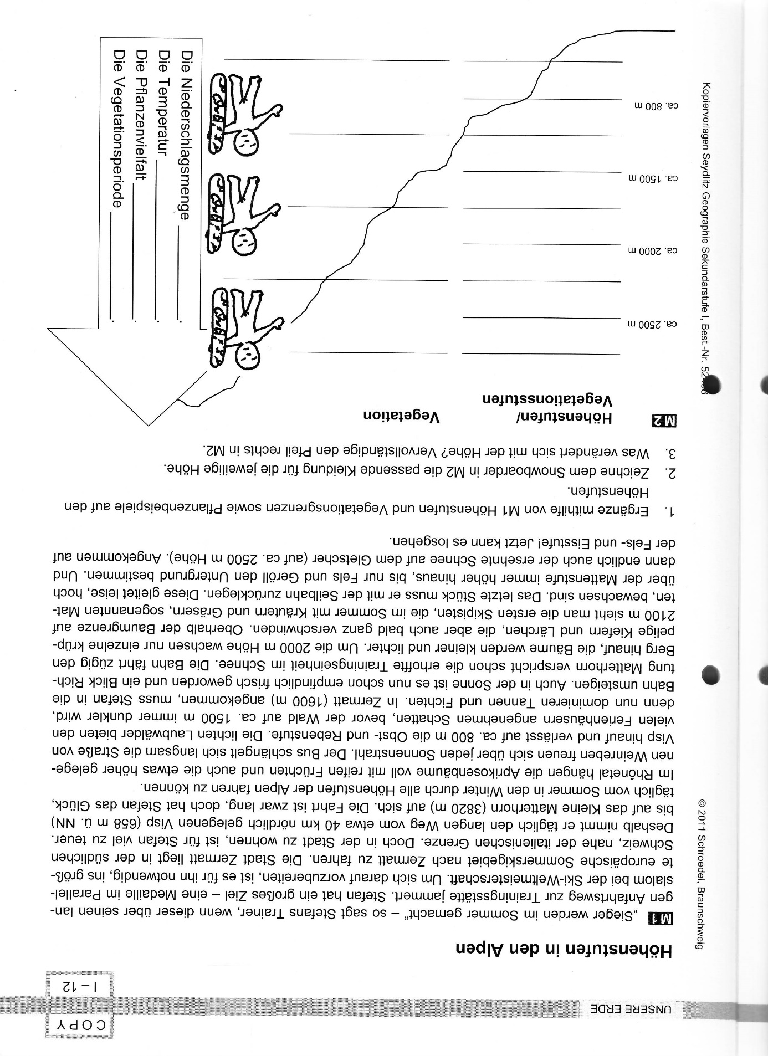

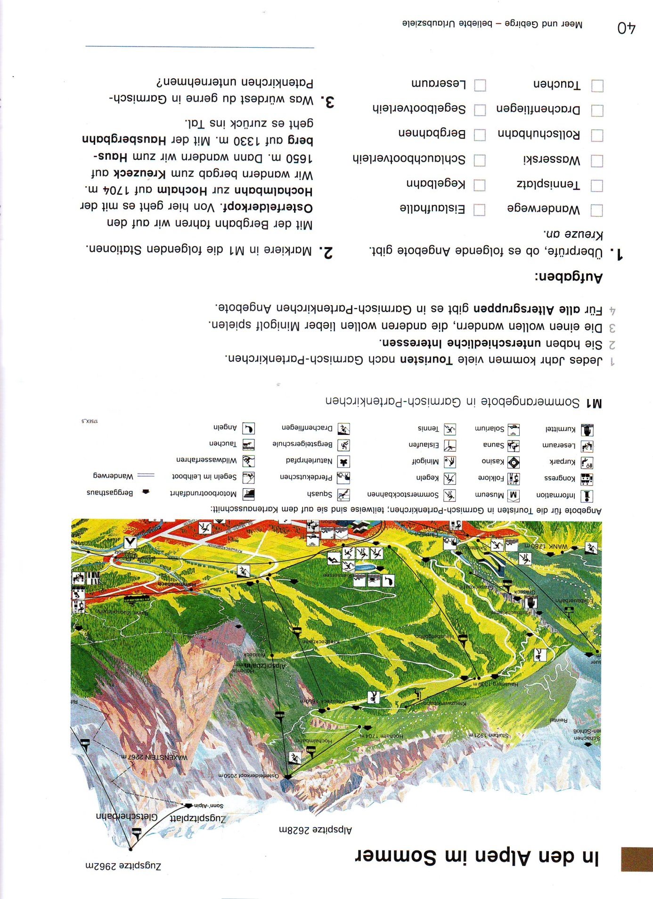
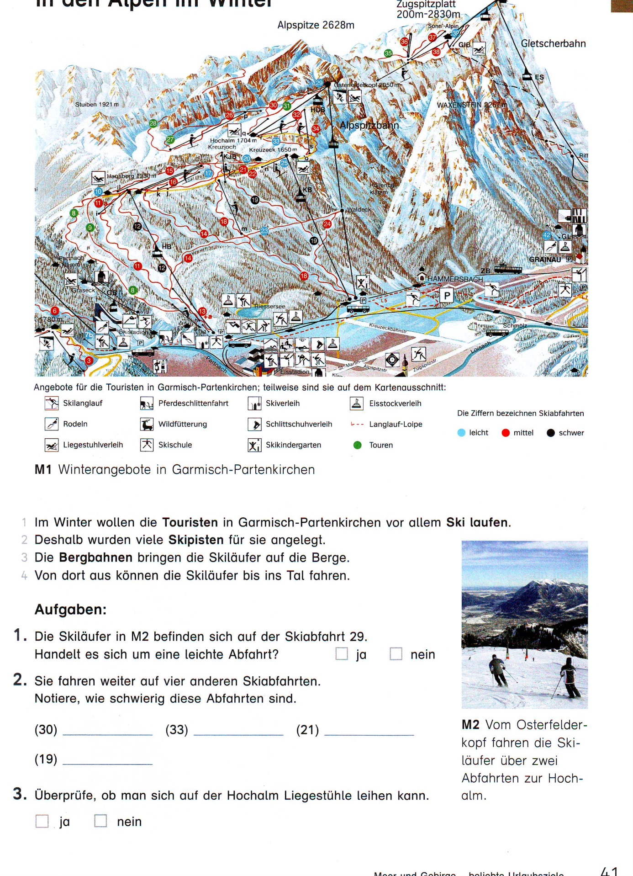

FRANZÖSISCH

Bonjour, mes élèves

Liebe Schülerinnen und Schüler,
ich hoffe, euch geht es gut und ihr könnt mit der dazugewonnenen Zeit etwas anfangen.
Ich gehe davon aus, dass ihr mit den letzten Aufgaben fertig seid. Auf eure Plakate freue ich mich jetzt schon, denn die werden wir uns in der Schule dann gemeinsam anschauen und auswerten.

Hier schicke ich euch wieder ein paar Aufgaben für das Fach Französisch. Eignet euch schon einmal die neuen Vokabeln an. Wegen der französischen Aussprache macht euch keine Gedanken, das bekommen wir dann in der Schule gemeinsam hin.

Thema: Obst und Gemüse

1. AB Puzzle Obst
AB Puzzle Gemüse
a) Zerschneide das AB in jeweils zwei Teile: ein Bild- und das jeweilige
Worttkärtchen!
b) Setze die Teile anschließend wieder paarweise zusammen! Das kannst du ruhig
mehrmals bzw. an verschiedenen Tagen zum Üben wiederholen.
c) Lege ein neues Vokabelblatt an zum oben genannten Thema und schreibe die
neuen Wörter in die Liste ein!
d) Gestalte die Bildkärtchen farbig!

2. AB Buchstabensalat
a) Suche und markiere die neuen Wörter im Buchstabengitter! Verwende dafür zwei
verschiedene Farben (Obst/Gemüse).
b) Ordne die gefundenen Wörter in die Liste unten ein!

3. AB Körbe
a) Verbinde die Sprechblasen mit den entsprechenden Körben! Die Zahlen und
Farben kennst du ja bereits.
b) Male die Körbe in der entsprechend vorgegebenen Farbe an!

4. AB Domino
Hier kannst du dir ein Dominospiel selbst herstellen. Das ist gut gegen die Langeweile. Man kann es alleine spielen oder auch mit der Familie. Denk dran, die Aussprache ist momentan egal. Und vergiss nicht, je schöner du das Spiel gestaltest, um so mehr macht es dann beim Ausprobieren Spaß.
(Vor dem Zerschneiden kannst du das Blatt auf ein weiteres Blatt aufkleben, dann lassen sich die Kärtchen besser anfassen).

Bonne chance!
Und bleibt gesund.

Frau Kämpf

